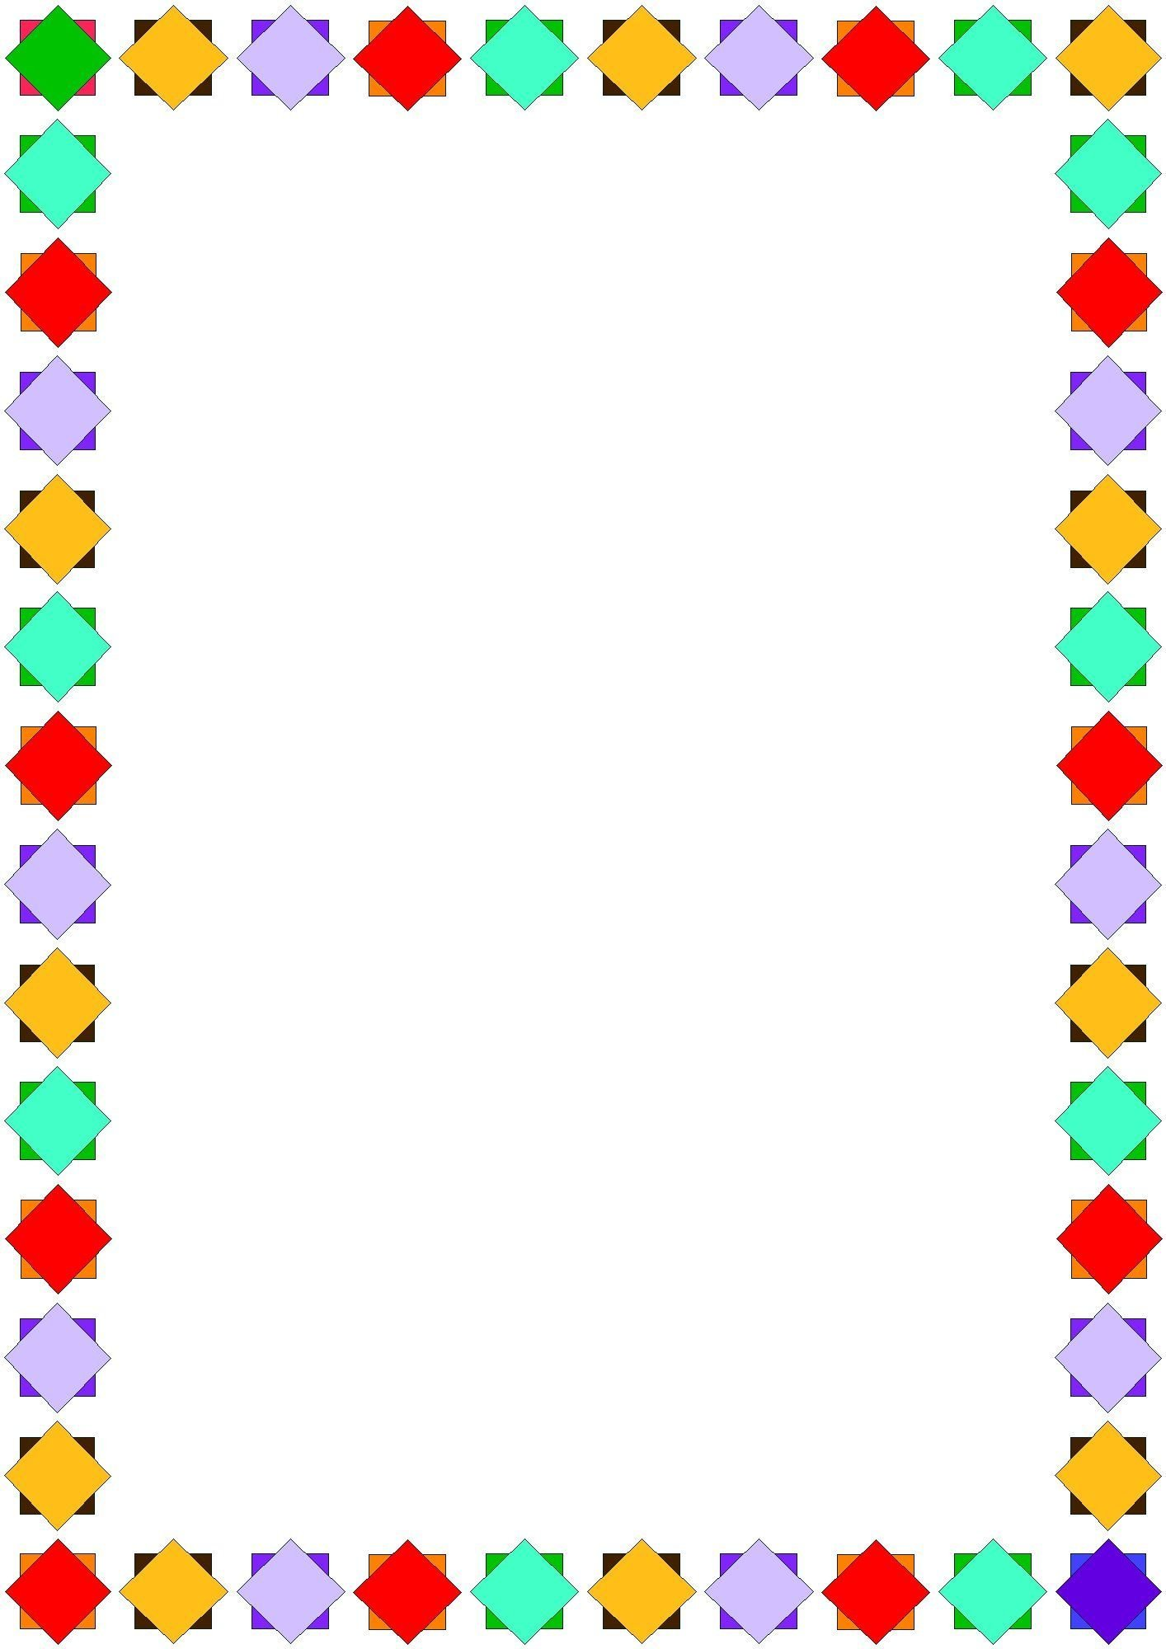

Открытое занятие

по ФЭМП

во II младшей группе

**«Выручим Машеньку»**

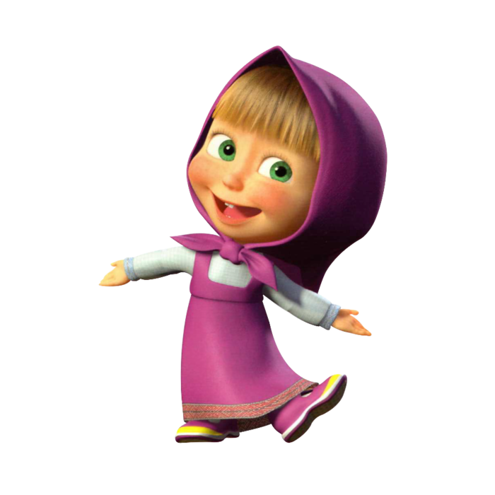

**Воспитатель высшей категории**

**Т. В. Трефилова**

**2021 год**

**Цель:** формирование пройденных математических представлений у детей.

**Задачи:**• Закрепить понятия: один, много, ни одного, длинный, короткий, высокий, низкий.  
• Цвет (красный, синий, зелёный, желтый), форма (круг, квадрат, треугольник), величина (большой, маленький).

• Формировать внимание, мышление, воображение, память.  
• Развивать слуховое восприятие.  
• Развивать мелкую моторику.  
• Воспитывать доброжелательность, чувство взаимопомощи.  
• Воспитывать аккуратность.  
**Материал:**• Конверт с письмом привязан на шарик.  
• Коробочка с письмом и с геометрическими фигурами.  
• Дорожки из разноцветных геометрических фигур.  
• Бусы для Маши.  
• Атрибуты для леса (деревья, кусты, грибы, цветы).  
• Музыка (Звуки леса, звук ветра).  
**ХОД ЗАНЯТИЯ  
Воспитатель:**Ребята, к нам сегодня пришли гости, давайте с ними поздороваемся!

**Воспитатель:**Ребята, возьмёмся за руки и сделаем круг.

«Собрались все дети в круг,  
Я твой друг и ты мой друг.  
Крепко за руки возьмемся  
И друг другу улыбнёмся».  
Поднимем руки вверх и поздороваемся с солнышком, почувствуем его тепло и подарим это тепло друг другу (опустить руки подуть на ладони)  
**Воспитатель:**Ребята, посмотрите, что это?  
**Дети:** Шарик с письмом.  
**Воспитатель:**А, какого цвета шарик?  
**Дети:** Шарик зеленого цвета.  
**Воспитатель:**Интересно, от кого письмо, что в нём написано? Давайте прочтём.  
«Здравствуйте, мои дорогие друзья! Это письмо пишу я, Машенька. Я ходила к Мишке в гости. Лес оказался большим. В лесу очень красиво. Я гуляла в лесу и собирала грибы и ягоды. Заблудилась я и потерялась. Теперь никак не могу найти дорогу домой. Решила вам письмо написать. Знаю, что вы очень добрые и всегда помогаете тем, кто в беде. Помогите и мне, пожалуйста».  
**Воспитатель:**Ребята, поможем Машеньке вернуться домой?  
**Дети:** Да!  
А вы узнали Машеньку, из какого она мультика?  
**Дети:** «Маша и медведь».  
**Воспитатель:** Тогда мы тоже сейчас отправимся в лес, чтобы помочь Машеньке.  
**Воспитатель:** Давайте произнесем волшебные слова - «Вокруг себя повернись и в лесу очутись».

**1 слайд (фонограмма леса)**

**Воспитатель:** Вот и мы и очутились в лесу. Посмотрите, ребята, как красиво в лесу. Вам нравится?  
**Дети:** Да!  
**Воспитатель:** Скажите, что растёт в лесу?  
**Дети:** Деревья, кусты, ягоды, грибы.  
**Воспитатель:**А кто в лесу живёт?  
**Дети:** Медведи, волки, лисы, белки, ёжи.  
**Воспитатель:**А какие бывают деревья по высоте?  
**Дети:** Деревья бывают высокие и низкие (показ).

**(фонограмма ветра)**

Ой, слышите, что это за шум?  Наверно, ветер поднимается. Ребята, а во время ветра деревья что делают?  
**Дети:** качаются.  
**Воспитатель:**Давайте мы тоже как деревья покачаемся.

**Физкультминутка:**Ветер дует нам в лицо,  
Закачалось деревцо,  
Ветер тише, тише, тише,  
Деревцо все выше, выше.  
**Воспитатель:**Ну, а где же Машенька? Ой, ребята, посмотрите, Маша нам еще послание оставила. На конверте написано от Машеньки  (воспитатель открывает конверт, а там геометрические фигуры)  
**Воспитатель:** Посмотрите, что это?  
**Дети:** Геометрические фигуры.  
**Воспитатель:**Правильно, молодцы ребята, в конверте геометрические фигуры.  
**Воспитатель:**Какая это геометрическая фигура?  
**Дети:** Это круг.

**Воспитатель:**Какого цвета круг?

**Дети**: Круг желтого цвета.

**Воспитатель:**А это какая геометрическая фигура?  
**Дети**: Это квадрат.

**Воспитатель:**Какая это геометрическая фигура?  
**Дети**: Это треугольник.

**Воспитатель:**А ещё нам Маша пишет: - «Найдите дорожки, состоящие из геометрических фигур, короткая дорожка покажет путь, как меня найти».

(ребята находят дорожки)  
**Воспитатель:**Здесь 2 дорожки.  
**Воспитатель:**Какого цвета эта дорожка? (показ)  
**Дети:** Желтого.

**Воспитатель:**Молодцы, ребята. Скажите, из каких фигур состоит желтая дорожка?  
**Дети:** Из кругов.

**Воспитатель:**А какого цвета эта дорожка? (показ)  
**Дети:** Красного.

**Воспитатель:**Скажите, из каких фигур состоит, красная дорожка?  
**Дети:** Из квадратов.

**Воспитатель:**Значит, дорожки разные и отличаются по цвету, форме и величине.  
**Воспитатель:**Ребята, а мы про Машеньку не забыли?  
**Дети:** Нет.  
**Воспитатель:**По какой дорожке мы должны были пойти, чтобы найти Машеньку?  
**Дети:** Мы должны пойти по короткой дорожке.  
**Воспитатель:**А какая дорожка здесь короткая?  
(ответы, показ детей)  
**Воспитатель:**Молодцы, ребята. Значит, мы пойдем по этой дорожке (показывает)  
**Воспитатель:**Ой, ребята, посмотрите какая красивая цветочная поляна. Давайте остановимся, понюхаем цветочки (приседают - вдох, встают - выдох)

**Посмотрите, что еще вы видите вокруг, кроме цветов?**

**Дети:**

- Грибы.

**Воспитатель:**

**- Правильно. Сколько грибов на полянке?**

**Дети:**

- Много.

**Воспитатель:**

-Правильно, много.

**Воспитатель:**

- Ребята, возьмите каждый по одному грибочку. Дети, сколько грибов у вас в руках.

**Дети:**

- По одному.

**Воспитатель:**

- Карина, сколько грибов у тебя в руках?

**Карина:**

- Один.

**Воспитатель:**

- Ребята, на поляне, сколько грибов осталось?

**Дети**:

- Ни одного.

**Воспитатель:**

А где же наша Машенька?

**Выходит Машенька  
Маша:** Здравствуйте ребята!Вы такие добрые, спасибо, что пришли мне на помощь.

**Воспитатель:** Машенька, почему ты такая грустная.

**Маша:**Пока я искала дорогу домой, уменя рассыпались бусы, вы не поможете мне их собрать.

**Воспитатель:** Ребята, поможем Маше собрать новые бусы? Вы согласны ей помочь?  
**Дети:** Да!  
**Воспитатель:**А теперь я вам расскажу, как собрать бусы. Сначала надо взять большой круг, а затем маленький круг, затем снова большой круг, а затем маленький и т. д.

**Воспитатель:** Машенька посмотри, правильно ли ребята собрали бусы?  
**Маша:** Молодцы, ребята, спасибо!

**Воспитатель:**А теперь, давайте поиграем.

**Игра «Вот кружок…»**

Дети ходят по кругу, в центре круга разноцветные шары и кубы.

«Вот кружок, кружок, кружок.

Покатился наш кружок.

Он катился, он катился-

Вдруг кружок остановился.

Выйди *(имя ребёнка)* в кружок,

Покажи красный шар

и т. д.

**Маша:**  
- Ребята, подскажите мне дорогу домой.

**Воспитатель:** Машенька, вспомни по какой дороге ты шла в лес, по длинной или короткой?

**Маша**: По короткой, а возвращалась по длинной.

**Воспитатель:** А мы, ребята, по какой шли? (по короткой). Вот ты Машенька и заблудилась, тебе надо было идти обратно по короткой дороге.

**Маша:** Спасибо, ребята, что помогли мне. До свидания, ребята!  
**Воспитатель:** Ребята, и нам пора возвращаться в детский сад. Давайте произнесем волшебные слова - «Вокруг себя повернись и в группе очутись».

**Возвращаются**

**Рефлексия**